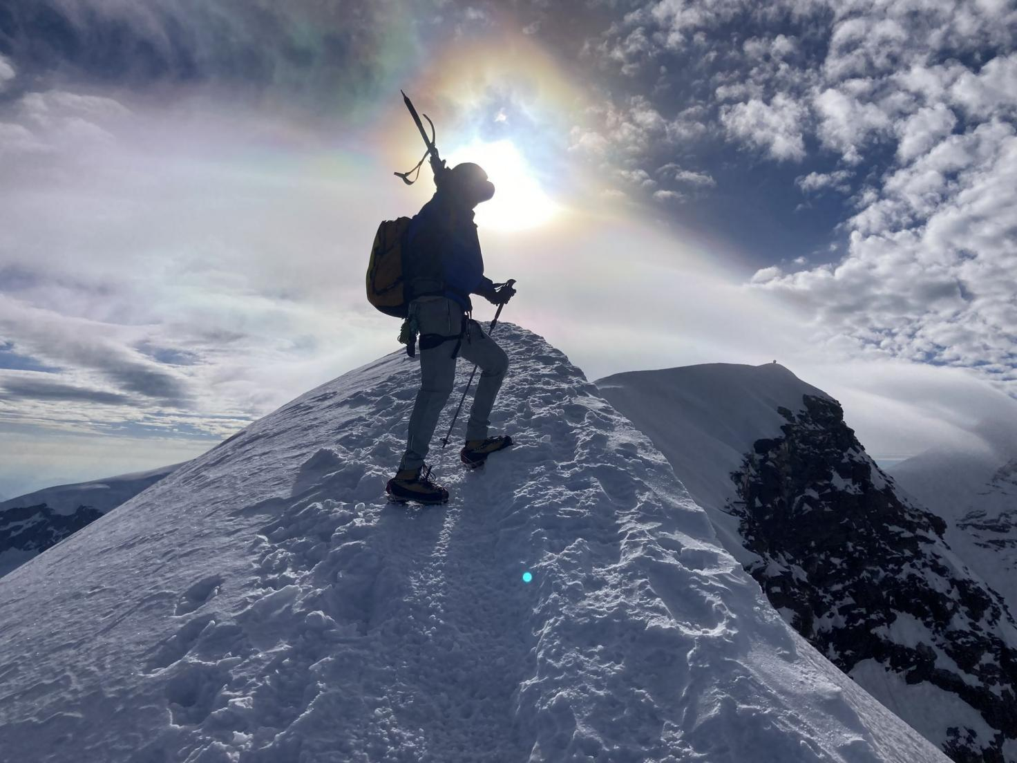01 Titelbild Am Gipfelgrat

Liskamm (Westgipfel) 4.480 m

Unsere Sektionstour auf den Liskamm Mitte Juli 2024 fand bei besten Bedingungen statt. Das Wochenende davor war noch eine gemeinsame Vorbereitungstour geplant. Leider war am Sonntag schlechtes Wetter angekündigt, so dass wir „nur“ eine Tagestour am Samstag machen konnten. Es ging von Steeg im Lechtal über das Hohe Licht, den Heilbronner Weg und die Mädelegabel nach Holzgau. Mit 2.300 Höhenmetern, 25 km, 12 Stunden Gehzeit und der Begehung des Schwarzmilzferners ein gutes Training für unser Ziel in der Monterosa-Gruppe.

Am 14.07. ging es dann sehr früh in Ulm los auf die lange Fahrt nach Gressoney (1.780 m) in Italien. Von dort sind wir gegen 10 Uhr auf die Quintino Sella Hütte (3.585 m) aufgestiegen.

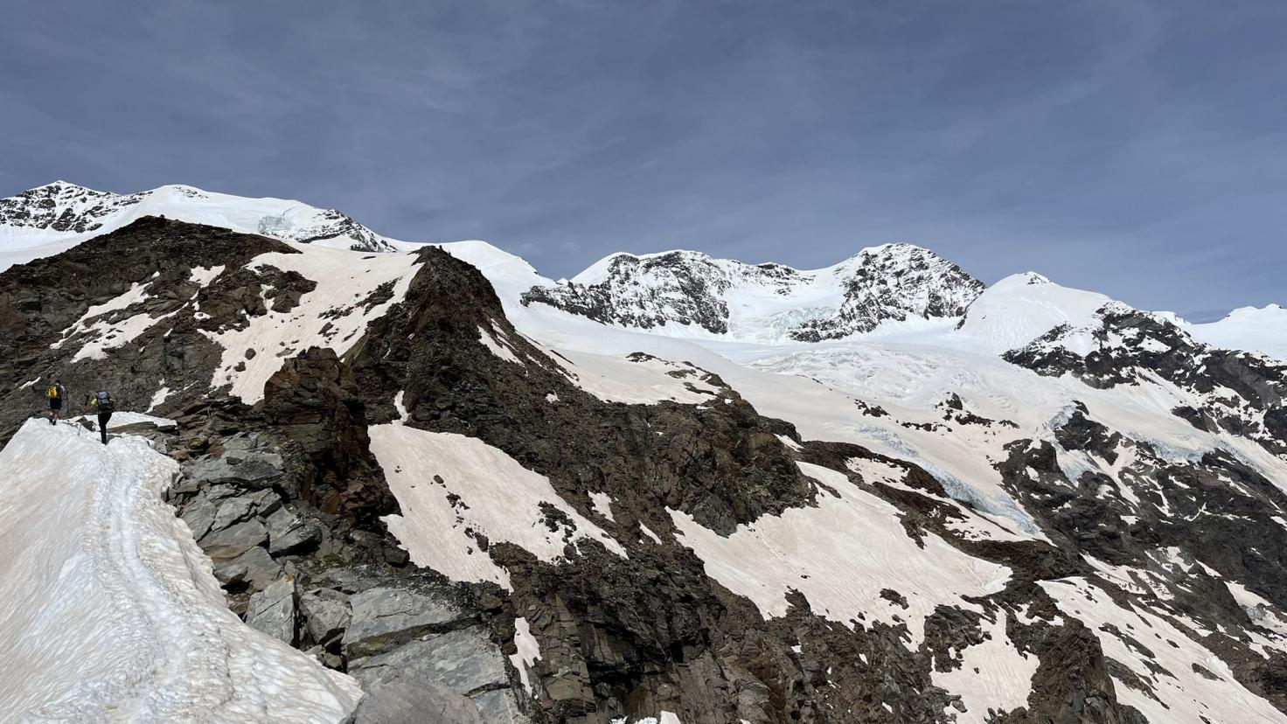02 Aufstieg zur Hütte mit Liskamm in Bildmitte

Über eine Skipiste, einen Wanderweg und zum Schluss einen seilversicherten Steig erreichten wir um 15:30 Uhr nach 1.800 hm die Hütte.

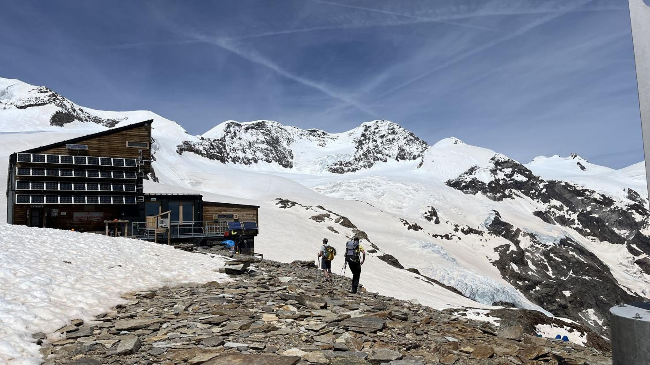03 Ankunft an der Hütte

Der nächste Morgen war wolkenlos und windig. Bei besten Bedingungen ging es um 4:30 Uhr los. Zuerst über einen flachen Gletscher, der langsam steiler wurde und auf das Felikhorn (4.087 m) führte.

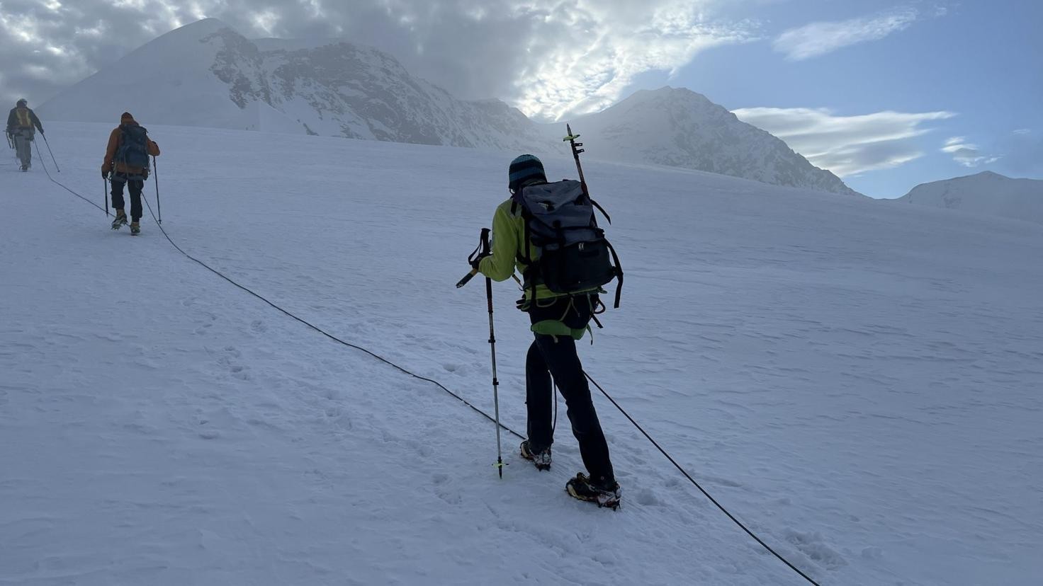04 Unsere Seilschaft auf dem unteren Gletscher

Nach einem kurzen Abstieg begann der teilweise ausgesetzte Grat auf den Liskamm (4.480 m).

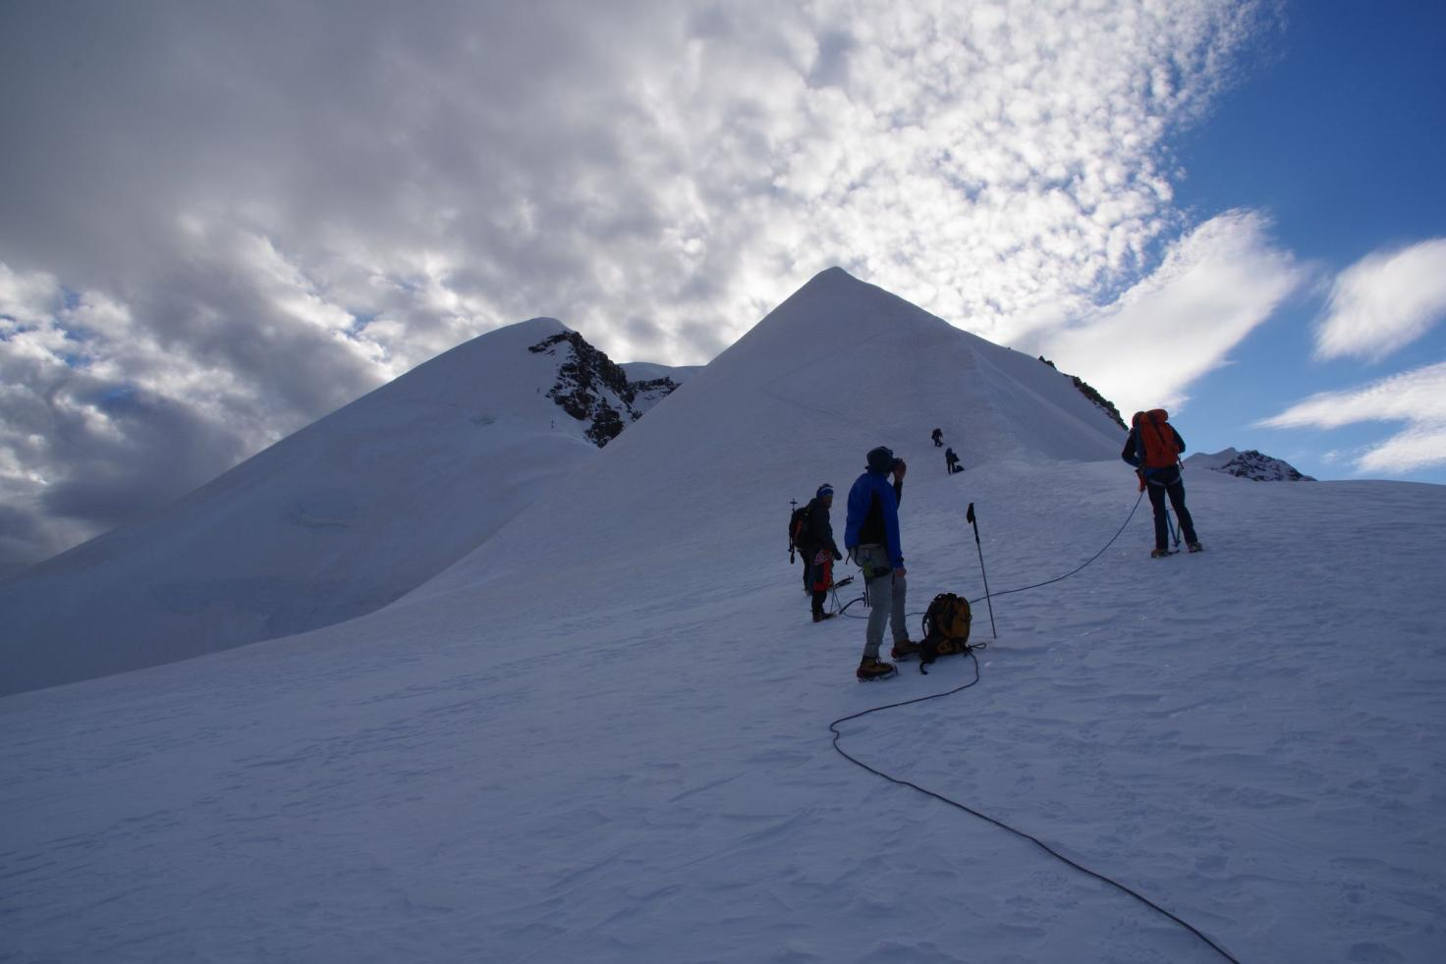05 Der Grat beginnt

Nun folgt noch ein steiler Aufschwung vor dem Gipfelgrat.

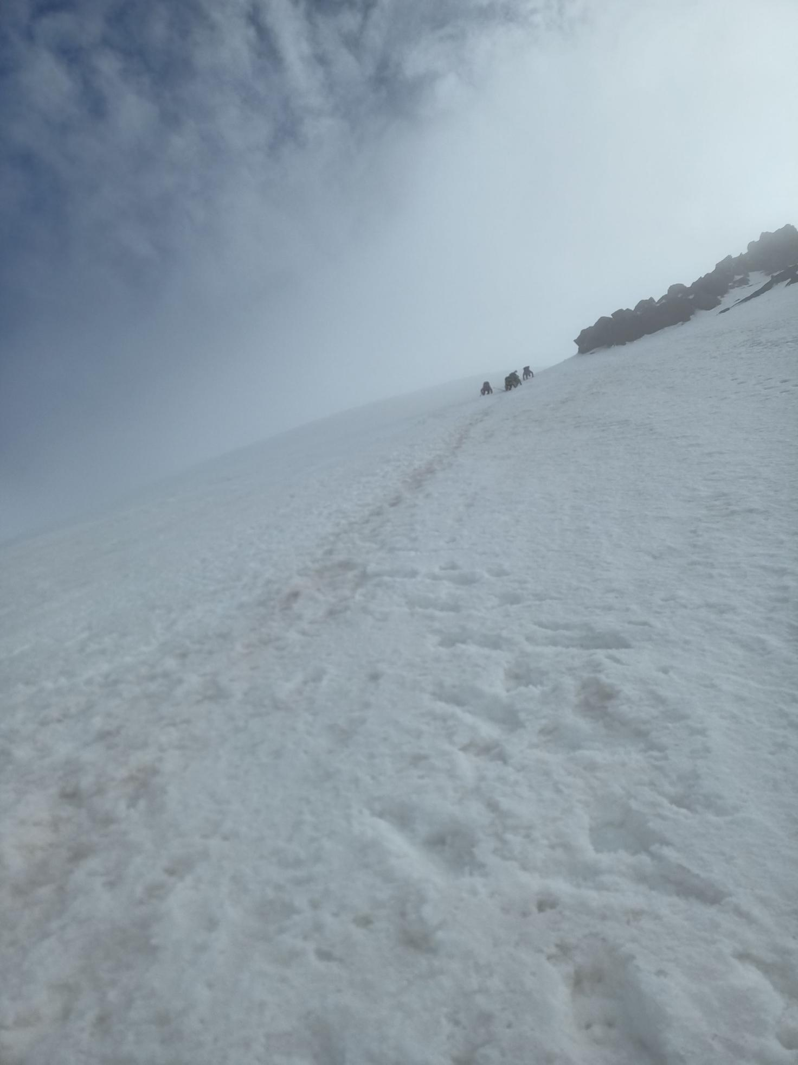06 Aufschwung vor dem Gipfel

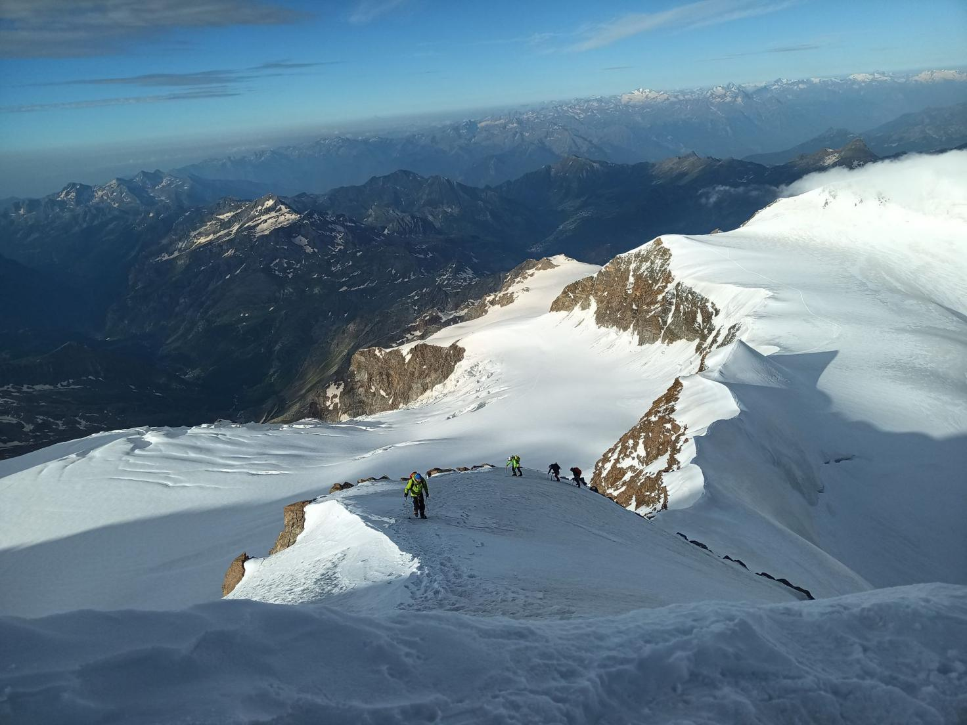07 Kurz vor dem Gipfel

Gegen 8:30 Uhr waren wir auf dem Gipfel. Leider war es gerade zu dieser Zeit wolkig, so dass wir keine gute Sicht hatten.

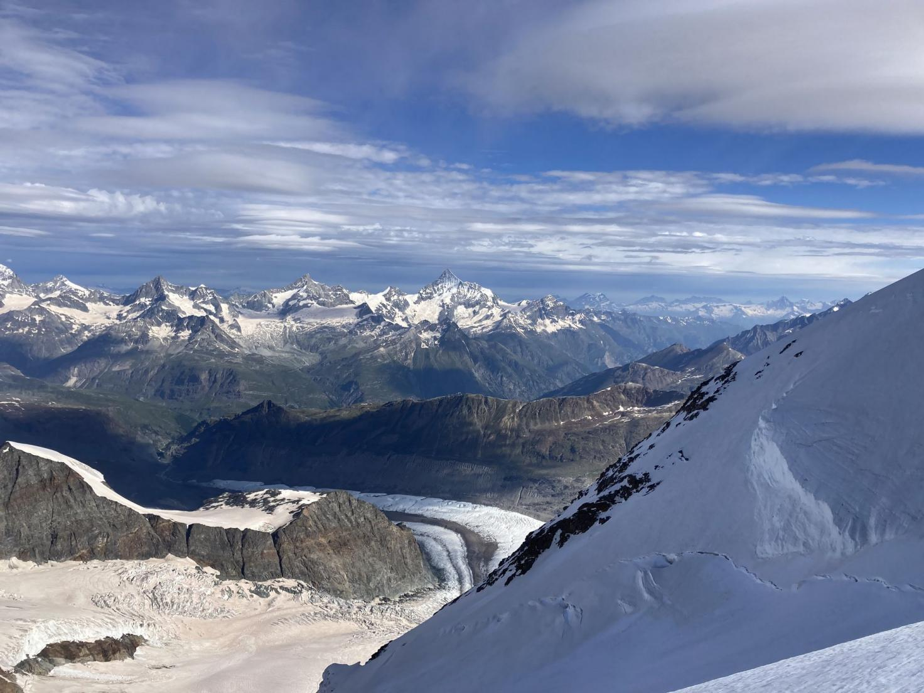08 Gornergletscher und Weisshorn in Bildmitte

Der Abstieg verlief problemlos und gegen 10:30 Uhr waren wir wieder an der Hütte.

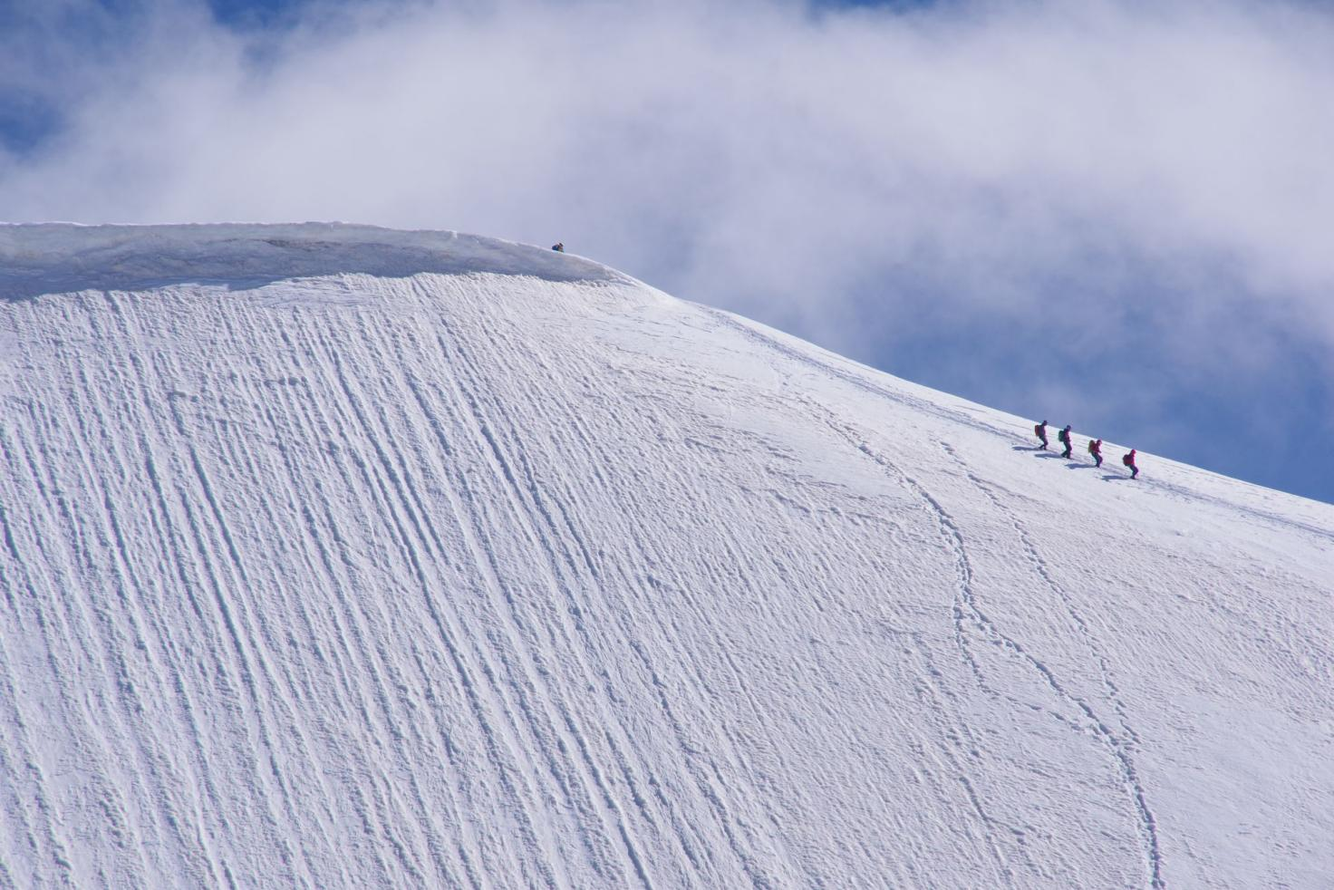09 Rückweg vom Gipfel

09 Zurück vom Gipfel

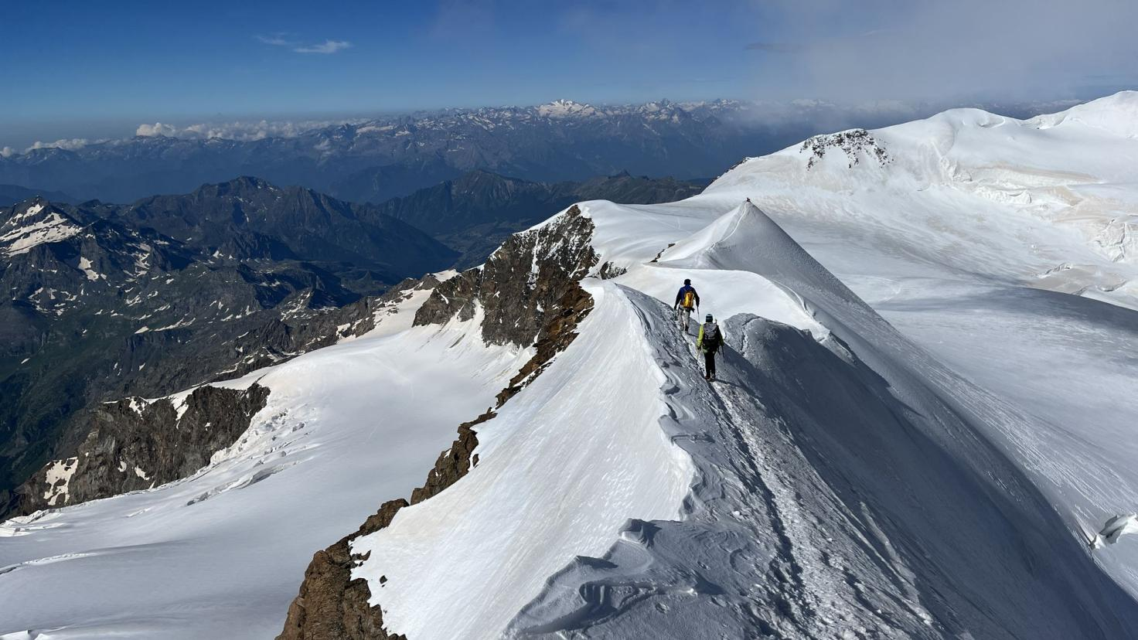10 Abstieg in der Sonne

Da wir für die kommende Nacht keinen Schlafplatz bekommen hatten, stand nun noch der Abstieg an.

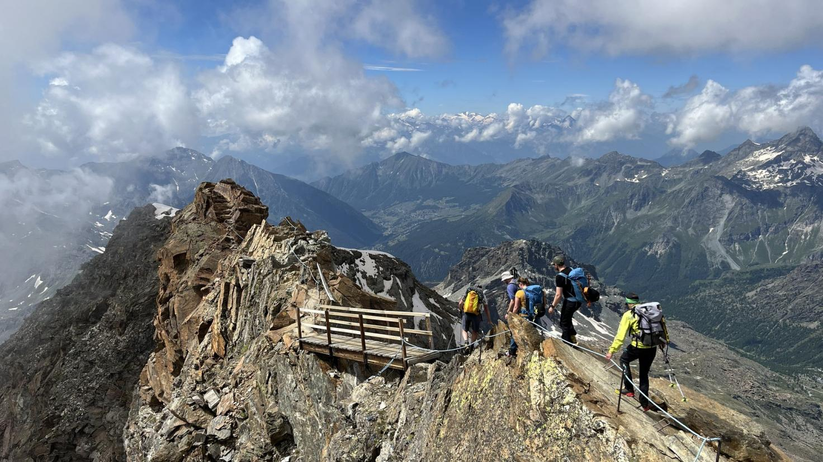11 Abstieg ins Tal

Wie beschlossen bis zum Colle Bettaforca (2.720 m) zu gehen und von dort die letzten Höhenmeter mit der Seilbahn hinunter zu fahren, da ja auch noch die Heimfahrt anstand. Mit Zwischenstopp in einer Pizzeria in Hohenems ließen wir diese bestens verlaufene Hochtour ausklingen.

Text: Norman Aichinger

Bilder: Ulrike Volk, Jürgen Mayer, Wolfgang Pfetsch, Norman Aichinger